Варикова Светлана Ивановна, учитель истории и обществоведения
ГУО «Лучинская базовая школа» Рогачёвского района
Билет 19
Практическое задание. Наш край в XIII‒XVIII вв.

Используя представленные материалы, ответьте на вопросы:
1. Назовите правителя, при котором территория Гомеля начала входить в состав Великого княжества Литовского?
2. Как политические отношения между Великим княжеством Литовским и Великим княжеством Московским повлияли на положение Гомеля в первой половине XVI в.?
3. Почему территория Гомельщины в разное историческое время оказывалась в составе разных государств?
4. Можно ли считать, что в первой трети XVI в. установление нового участка московско-литовской границы явилось началом формирования государственных границ, которые в настоящее время разделяют Республику Беларусь и Российскую Федерацию?

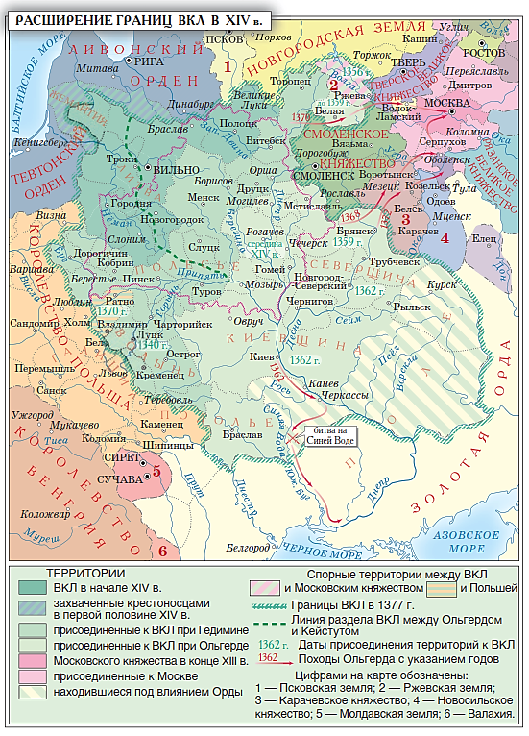
I. Картосхема «Расширение границ ВКЛ в XIV в.»

II. Картосхема «Войны ВКЛ с Великим Княжеством Московским в первой половине XVI в.»

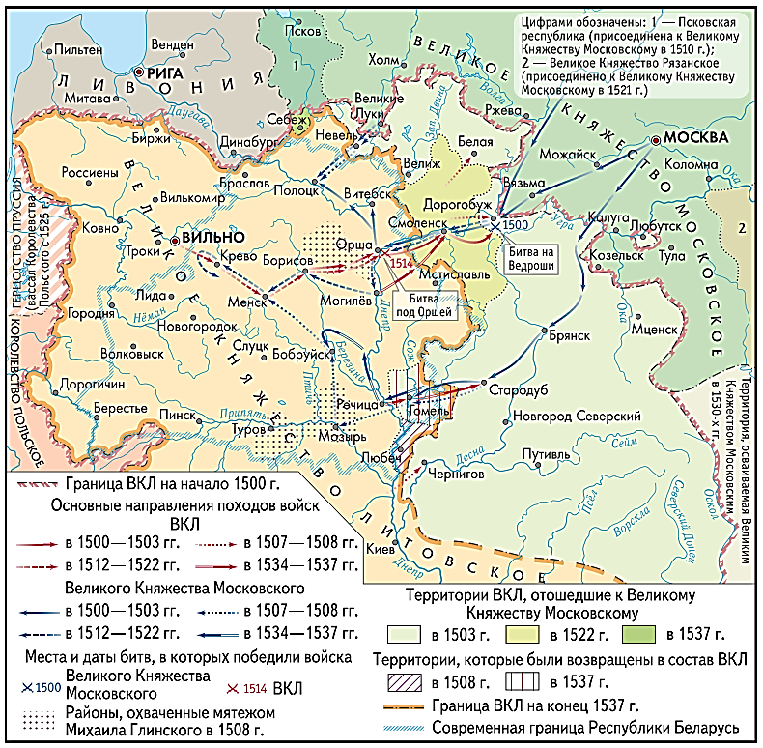

III. Юридические основы управления белорусскими землями в XIV‒XVIII веках: история вопроса (обзорная справка)
По Петербургской конвенции от 5 августа 1772 г. в результате раздела Россия присоединила Лифляндское, большую часть Полоцкого (на правом берегу Двины), почти всё Витебское, Мстиславское воеводства, восточную часть Речицкого повета Минского воеводства с городами Полоцк, Витебск, Могилёв, Орша, Пропойск, Мстиславль, Рогачёв, Гомель, Чечерск и др. Австрия захватила западную часть Украины со Львовом и южную часть Польши (воеводства Русское, часть Белзского, Краковского, Сандомирского, окраины Волынского, Подольского); Пруссия – северо-западную часть Польши [Вармия, воеводства Поморское (без Гданьска), Мальборкское, Хелминское (без Торуня), часть Иновроцлавского].
Е. Филатова, Е. Анищенко. Республика Беларусь: Энциклопедия. Т.6. Минск: БелЭн, 2008. С. 371-372.

Ответы на задания и комментарии
№ | Ответы | Комментарии
1. | Ольгерд | 1) Задание проверяет умения: определять источник информации, где содержится искомая информация. В данном случае – это источник 1 (картосхема);  2) находить и извлекать информацию, при условии, что в формулировке задания нет прямых совпадений с искомыми совпадениями: обозначения легенды на картосхеме указывают, что территория Гомеля присоединена к территории ВКЛ в период правления Ольгерда.
2. | Между Великим княжеством Литовским и Великим княжеством Московским в первой половине XVI в. происходило несколько войн, об этом свидетельствует картосхема «Войны ВКЛ с Великим Княжеством Московским в первой половине XVI в.».  1) В ходе войны 1500‒1503 гг. ВКЛ утратило огромные территории на востоке, в том числе район Гомеля.  2) Результатом войны 1534‒1537 гг. стало возвращение Гомеля в состав ВКЛ. | Задание проверяет умение интерпретировать информацию.  1) учащиеся должны понимать последовательность событий, происходивших между Великим княжеством Литовским и Великим княжеством Московским, повлиявших на территориальное положение Гомеля.
3. | В XIVв. территория Гомеля была включена в состав Великого княжества Литовского – это был период, когда ВКЛ расширяло свои границы. На востоке оно граничило с набирающим силу Московским княжеством.  К XVIв. территория Московского княжества значительно расширилась за счёт бывших владений ВКЛ, утраченных в ходе войны 1500‒1503 гг. Гомель оказался на западной границе Московского государства. В войне 1534‒1537 гг. он был возвращён в состав ВКЛ. В 1772 г. (I раздел Речи Посполитой) согласно сведениям, полученным в источнике 3, Гомель оказывается в составе Российского государства.  Усиление и расширение сначала Московского государства, затем России с одной стороны, и ослабление, в связи с этим ВКЛ с другой стороны, способствовали включению территории Гомеля в состав сначала Московского княжества, затем Российского государства. | Задание проверяет умение:  1) формулировать выводы на основе обобщения информации из разных источников. Учащиеся должны, используя все три источника информации, определить почему Гомель в разное историческое время входил в состав разных государств.  2) использовать историческую карту при характеристике исторических фактов.
4. | С середины XIVв. территория современной Республики Беларусь вошла в состав ВКЛ.  В XVI в. была установлена московско-литовская граница, которая с небольшими изменениями разделяет границу современной Республики Беларусь и Российской Федерации несмотря на то, что согласно Петербургской конвенции от 5 августа 1772г. в результате раздела, Россия присоединила восточную часть Речицкого повета Минского воеводства, куда входила часть современной территории Гомельщины с городами Рогачёв и Чечерск. Это свидетельствует о некой преемственности между двумя государствами спустя более чем пятьсот лет. | Задание проверяет умение использовать информацию из предложенных источников для решения поставленной задачи: выявлять связь между прочитанным и современной реальностью.

